**Tổng quan về bào chế Proniosome – hệ thống phân phối thuốc**

***Bào chế proniosome***

Một số thành phần có trong proniosome với chất hoạt động bề mặt không ion và cholesterol, lecithin là thành phần chính. Đặc điểm mong muốn của chất mang được chọn có thể được sử dụng trong việc chuẩn bị proniosome đã được đưa ra bởi Payne et al. (2008). Bao gồm: an toàn và không độc hại, khả năng chảy tự do, hòa tan kém trong dung dịch hỗn hợp được nạp và khả năng hòa tan trong nước tốt để dễ hydrat hóa (Abd-Elbary et al., 2008). Các chất mang và chất hoạt động bề mặt không ion khác nhau và chất ổn định màng được sử dụng để chuẩn bị proniosome được thể hiện trong bảng 1. Ba phương pháp khác nhau đã được báo cáo cho việc chuẩn bị proniosome.

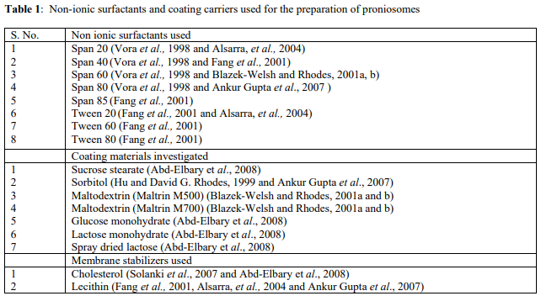

Phương pháp huyền phù: Bột maltodextrin 10 g làm chất mang được thêm vào bình cầu đáy tròn 250 mL và toàn bộ thể tích dung dịch chất hoạt động bề mặt (14,5 mL) được thêm trực tiếp vào bình để tạo thành dung dịch. Nếu chất hoạt động bề mặt

thể tích dung dịch ít hơn thì lượng dung môi hữu cơ bổ sung có thể được thêm vào để có được dung dịch. Bình được gắn đến thiết bị bay hơi quay và chân không được áp dụng cho đến khi bột dường như khô và chảy tự do. Bình cầu đã được lấy ra khỏi thiết bị bay hơi và giữ trong chân không qua đêm. Bột Proniosome được bảo quản trong bình chứa kín ở 4°C. Thời gian cần thiết để sản xuất proniosome không phụ thuộc vào tỷ lệ chất hoạt động bề mặt giải pháp cho vật liệu mang và dường như có thể mở rộng (Blazek-Welsh và Rhodes, 2001a và b; Solanki et al., 2007 và Perrett và cộng sự, 1991).

Phương pháp tách pha đông tụ: Phương pháp này được sử dụng rộng rãi để chuẩn bị gel proniosomal. Đúng khối lượng chất hoạt động bề mặt, lipid và thuốc được đưa vào lọ thủy tinh miệng rộng 5,0 ml sạch và khô, rượu (0,5 ml) được thêm vào nó. Sau đó đun nóng lên, tất cả các thành phần được trộn đều bằng đũa thủy tinh; miệng của chai thủy tinh được đậy bằng nắp để tránh mất dung môi và đun nóng trên cách thủy ở 60-70°C trong khoảng 5 phút cho đến khi hỗn hợp chất hoạt động bề mặt được hòa tan hoàn toàn. Sau đó pha nước (dung dịch glycerol 0,1%) được thêm vào và đun nóng cách thủy cho đến khi một dung dịch trong suốt được hình thành, sau đó được chuyển đổi thành gel proniosomal khi làm lạnh (Vora et al., 1998 và Gupta và cộng sự, 2007).

Phương pháp phun sấy chậm: Phương pháp này bao gồm chuẩn bị proniosome bằng cách phun chất hoạt động bề mặt trong dung môi hữu cơ lên ​​bột sorbitol rồi làm bay hơi dung môi. Vì chất mang sorbitol tan được trong dung môi hữu cơ, cần phải lặp lại quy trình cho đến khi lượng chất hoạt động bề mặt mong muốn đã đạt được. Các lớp phủ bề mặt trên chất mang rất mỏng và ngậm nước của lớp phủ này cho phép các túi đa lớp hình thành như chất mang hòa tan (Bangham et al., 1965 và Yoshioka và cộng sự, 1994). Các niosome thu được rất giống với những sản phẩm được sản xuất bằng phương pháp thông thường và kích thước phân phối đồng đều hơn. Điều này gợi ý rằng có thể cung cấp một phương pháp thích hợp cho bào chế thuốc kỵ nước trong hỗn dịch lipid không lo ngại về sự không ổn định của hệ thống treo hoặc khả năng bị thủy phân của hoạt chất (Hu và David G.Rhodes, 1999). Phương pháp này đã được báo cáo nhiều vì chất mang sorbitol để tạo công thức proniosome hòa tan trong dung môi được sử dụng để ký gửi chất hoạt động bề mặt. Sorbitol cũng được phát hiện là can thiệp vào đóng gói một số loại thuốc.

***Chuẩn bị niosome từ proniosome bằng cách hydrat hóa:***

Bột proniosome đã chuẩn bị được cân và đưa vào lọ nắp vặn. Nước hoặc nước muối ở 80°C được thêm vào và lọ đóng nắp. Các lọ được gắn vào máy trộn xoáy và khuấy động trong 2 phút để có được huyền phù niosomal (Blazek-Welsh và Rhodes, 2001a).

***Đặc tính của proniosome***

Proniosome được đặc trưng cho kích thước túi, kích thước phân bố, hình dạng, hình thái bề mặt, khí động học hành vi, tính hydrat hóa được liệt kê trong bảng 2.

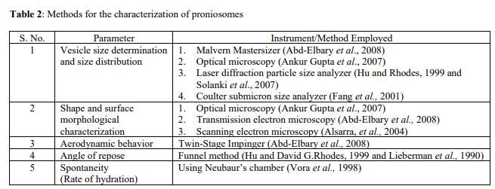

Người viết bài: Ths. Trịnh Thị Loan

Người duyệt bài: Ths. Nguyễn Thị Thùy Trang

Nguồn báo:

<https://pubmed.ncbi.nlm.nih.gov/20067875/>